

Пролетни и Есенни програми «ЗЛАТНА ВЪЗРАСТ» и ПРИЯТЕЛИ
остров КРИТ, Гърция

Дати на отпътуване Пролет 2012 – всяка събота от 31.03 до 12.05 2012:
( 31 март, 07 април, 14 април, 21 април, 28 април, 05 май, 12 май )

Дати на отпътуване Есен 2012 – всяка събота от 22.09 до 20.10 2012:
( 22 септември, 29 септември, 06 октомври, 13 октомври, 20 октомври )
(автобус / кораб, 7 нощувки на о-в Крит, HB)
Цена от 355 лева
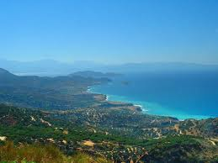
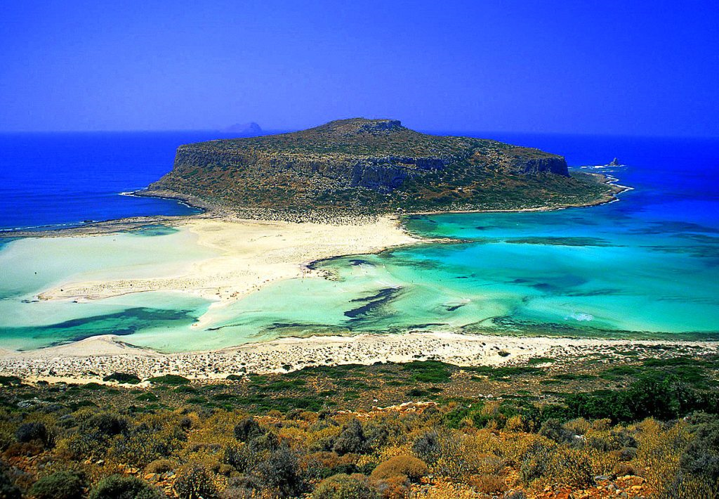
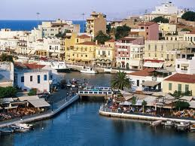
Доплащане за пътуване със самолет за програма Есен 2012 – 180лв

Първи ден: Отпътуване с автобус от Пловдив – OMV (хотел „Санкт Петербург”) в 05:30 ч. Отпътуване от София - „Трафик маркет” (бивша автогара „Сердика”) в 08:00 ч. Дневен преход. Пристигане в Пиреас ~ 20:00 ч. Качване на ферибот за остров Крит в 20:30 ч.

Втори ден: Пристигане на о-в Крит в 06:30 ч. Трансфер до хотела и настаняване. Свободно време. Вечеря. Нощувка.
Трети ден – Осми ден
Закуска. Свободно време. Възможност за допълнителни екскурзии (по желание). Вечеря. Нощувка

Девети ден: Закуска. Свободно време. Освобождаване на стаите – 12:00 ч. Трансфер от хотела в 20:30 ч. Отпътуване от Ираклион в 22:30 ч. Пристигане в Пиреас – 6:30, отпътуване за България в 7:30 ч. Пристигане в София ~ 19:30, в Пловдив - около 22:00 ч.
Хотели и цени: Посочените цени са валидни при резервация и 50 % капаро до 26.12.2011 г.!
От 27.12.2011, цените се увеличават с 50 лева на човек!
Хотели о-в Крит  7 нощувки, НВ | Възрастен в двойна стая | Възрастен в единична стая | Трети възрастен в двойна стая | Първо дете от 2 -12 години в двойна стая
HERSONISSOS CENTRAL HOTEL 3* (закуска и вечеря) | 202€/395лв | 284€/555лв | 197€/385лв | 151€/295лв
KYKNOS BEACH HOTEL & BUNGALOWS 4* (закуска и вечеря) | 233€/455лв | 304€/595лв | 228€/445лв | 161€/315лв

Цените са в лева и включват:

- Автобусен транспорт Пловдив – София – Пиреас – София – Пловдив
- Трансфер Пиреас – Ираклион - Пиреас с кораба F/B SUPERFAST XII или F/B OLYMPIC CHAMPION – икономична класа
- Трансфер пристанище Ираклион – хотел – пристанище Ираклион
- 7 нощувки на база закуска и вечеря в избрания хотел на о-в Крит
- Медицинска застраховка с асистанс покритие 10 000 €

Доплащане за обедно меню – 10 лева на ден
Доплащане за каюта тип AB4 на кораба в двете посоки – 78 лева
Необходими документи:
Копие от лична карта или международен паспорт, с валидност минимум 6 месеца от датата на пътуване

* Няма визови, санитарни и медицински изисквания за пътуване в страната
* Минимален брой участници за осъществяване на екскурзията – 40 човека

Начин на плащане:
Условия за плащане по специални цени до 23.12.2011!
- депозит – 50 % от пакетната цена до 26.12.2012; доплащане – 20 работни дни преди отпътуване
Условия за плащане по цените, валидни от 27.12.2012 (+50 лева от посочените в таблицата цени) :
- депозит – 50% от цената до 31 януари 2012; доплащане – 20 работни дни преди отпътуване
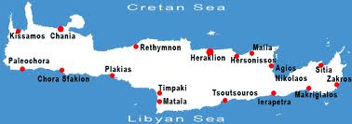
Допълнителни екскурзии, предлагани на остров КРИТ
по желание, срещу допълнително заплащане на място

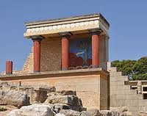
Кносос - Ираклион
Ще посетите двореца Кносос – Лабиринта на Минотавъра и ще се пренесете в митичното минало! Да разкриете тайните на лабиринта на Минотавъра е възможно само с един опитен водач! След това ще отидете до град Ираклион - столицата на остров Крит, ще се отпуснете в някое от традиционните кафенета и, разбира се разходка из магазините.

Ретимно – Превели: Ще се разходите из стария Ретимно – град, построен по време на Венецианското управление, тесни каменни улички и прекрасни сгради от тази епоха! Манастир Превели (XV век) – ще се превърне в истинско откритие за християните! Там се съхранява частица от Кръста, пред която молещите се се прекланят и получават благодат. След това, на брега на Плакиас ще плувате в Либийско море. В края на пътуването, ще посетите известния Курталиотски каньон.

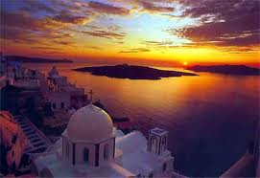
Мистерията на Атлантида
Да се посети един от най-красивите острови в Средиземно море, това е мечтата на всеки гост в Гърция! Ако искате да усетите уникалната атмосфера, присъща на Санторини, да видите архитектура, природа и най-известните и красиви места на един вулканичен остров - това е отличен избор! Вълнуващото пътешествие ще ви даде едно незабравимо изживяване, а може би приключение, да разгадаете невероятните тайни на древните жители на Санторини - атлантите.
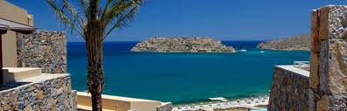
Спиналонга, Агиос Николаос
Интересно и приятно пътуване. С традиционно корабче ще посетите острова-крепост Спиналонга. След това ще преминете през красивото курортно селище Елунда, където ще се отпуснете на плажа, ще плувате и ще обядвате. Една разходка из града на Агиос Николаос ще бъде добър финал.
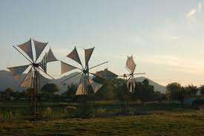
На гости при гърците: Ще се потопите в света на истинското гръцко гостоприемство и бит! Концертна програма с изпълнения на най-добрите групи от музиканти, певци и танцьори, вкусна критска вечеря и неограничено количество гръцко вино... Забавлявайте се от сърце!
Плато Ласити – пещерата на Зевс
Вие ще се насладите на дивата природа в природния парк плато Ласити и приятната прохлада на карстова пещера на Зевс, ще наблюдавате работата на майстор грънчар и ще можете да изработите сами за себе си спомен на грънчарското колело. А в манастира на Дева Мария Добросърдечна, ще се докоснете до известната чудотворна икона.
Забележка: В програмите могат да участват всички желаещи – няма възрастови ограничения!

